eldec-Generatoren CUSTOM LINE:

Individuelle Energiequelle für die perfekte induktive Erwärmung

„Customized“ ist eines der meistgehörten Worte, wenn es darum geht, im Maschinen- und Anlagenbau eine perfekte Produktionslösung zu etablieren: Die jeweilige Technik wird weitgehend individuell an die Umgebung beim Kunden angepasst und stellt auf diese Weise einen hocheffizienten und optimal eingestellten Prozess sicher. Auch und gerade die Induktionserwärmung muss in diesem Sinn „customized“ sein, denn die Qualität des Verfahrens beim Anwender hängt von einer Reihe sehr spezifischer Details ab. Dass dabei der Generator als Energiequelle eine entscheidende Rolle spielt, wissen die Experten der EMAG-Tochter eldec mit Sitz in Dornstetten bei Freudenstadt genau. Seit mehr als 30 Jahren entsteht vor Ort eine große Bandbreite von Generatoren – darunter viele individualisierte Modelle der CUSTOM LINE. Das Ziel bei ihrer Konstruktion: Alle Schwingkreiskomponenten sollen in Verbindung mit der Steuer- und Regelungsarchitektur ein passgenaues Produkt ergeben, das bei der induktiven Erwärmung für einen hohen Wirkungsgrad, präzise Energiedosierung und stabile Abläufe sorgt. Eine enge Abstimmung mit dem Kunden prägt deshalb den gesamten Entwicklungsprozess des Generators.

Die Anwendungsbereiche des induktiven Härtens sind weit gefasst. Das effektive Verfahren kommt im Maschinen- und Anlagenbau, im Automotive-Bereich oder in der Luft- und Raumfahrt genauso zum Einsatz wie etwa im Werkzeugbau. Hier werden jene Details am Werkzeug gehärtet, die beim Einsatz in der Stanze oder Prägemaschine später die größten Belastungen auszuhalten haben. Ein weiterer typischer Einsatzbereich ist das Erwärmen von Komponenten für einen anschließenden Fügeprozess. Auch bei Standardanwendungen wie dem induktiven Löten wird die Technologie genutzt – hier vor allem in der Energiebranche. Der entscheidende Vorteil ist dabei jeweils ihre Zielgenauigkeit: Das eingesetzte elektromagnetische Feld ist in seiner Frequenz, Leistung und Feldcharakterisierung perfekt an das Werkstück angepasst – nur ein sehr genau definierter Bereich wird deshalb tatsächlich warm. Die präzise Energieeinbringung garantiert unter anderem schnelle Prozesse, einen minimalen Werkstückverzug und einen sparsamen Energieverbrauch. Allerdings kommt es dabei in mehrfacher Hinsicht auf die verwendete Technologie an. Neben dem Induktor steht hier vor allem der Generator im Fokus der Entwickler. Die Induktionsspezialisten von eldec bieten ihren Kunden neben den standardisierten Modellen der sogenannten PICO-, MICO- und ECO-Baureihen deshalb auch die Lösungen der CUSTOM LINE an. Dr. Harry Krötz, Bereichsleiter F&E Elektrotechnik bei eldec, erklärt den Hintergrund: „Grundsätzlich ist es so, dass wir Schwingkreis, Wechselrichter und Wechselrichter-Steuerung immer auf Induktor, benötigte Frequenz und Leistung anpassen. Das gilt auch für die stärker standardisierten Baureihen, mit denen wir derzeit etwa 80 Prozent der Anwendungsfälle abdecken können. Bei unserer CUSTOM LINE sind allerdings praktisch alle Komponenten völlig variabel konfigurierbar – von der allgemeinen Gerätesteuerung, über die Ausgänge bis zu den Schnittstellen.“

Fast unendlich viele Variationsmöglichkeiten
Wie weitreichend dieser Ansatz ist, zeigt der Blick auf die einzelnen Ausstattungsdetails. Beispiel Ausgänge: Grundsätzlich ist es für die eldec-Ingenieure nicht nur möglich, ihre Technologie mit Einfach- oder Mehrfach-Ausgängen zu bestücken, sondern dabei auch die Leistung des Generators völlig flexibel zu verteilen. Sie steht dann zum Beispiel parallel zur Verfügung und lässt sich unabhängig voneinander regeln, oder sie steht im Rahmen einer „Entweder-Oder-Lösung“ immer nur an einem der Ausgänge zur Verfügung. Welche Vorteile haben Mehfachausgänge für Anwender? „Das kommt auf die Erwärmungsaufgabe an“, erläutert Krötz. „Man kann auf diese Weise zum Beispiel mehrere Stellen des Bauteils zeitgleich erwärmen, um Taktzeit zu sparen. Ebenso ist es möglich, eine Vielfalt an Induktoren an nur einen Generator anzuschließen und nacheinander zu betreiben. Es lassen sich so die Anschaffungskosten für das Erwärmungsequipment reduzieren, wenn die Taktzeit eine untergeordnete Rolle spielt.“ Gleichzeitig ist eldec jederzeit in der Lage, die Leistungs- und Frequenzausstattung seiner Geräte fast beliebig zu verändern und dem Prozess des Kunden anzupassen – die Spannbreite reicht in der Regel von Mittelfrequenz-Generatoren mit einer Leistung von 20 bis 1.500 kW und einem Frequenzbereich von 8 bis 40 kHz bis hin zu Hochfrequenz-Generatoren mit einer Leistung von 20 bis 1.500 kW und Frequenzbereichen von 80 bis 400 kHz. In diesem Rahmen sind zahlreiche Kombinationen möglich. Letztlich gibt das Bauteil bzw. die zu erwärmende Geometrie die Entscheidung vor. Dafür werden die oben beschriebenen Werte sogar noch unter- oder überschritten. „Derzeit fragen Kunden immer häufiger HF-Generatoren mit besonders tiefen Frequenzen, auch unterhalb der 80kHz an“, bestätigt Krötz. „Das können wir dann in der Regel ebenso umsetzen. Auch für Leistungen unterhalb der 20kW bietet eldec ‚customized’ Generatoren an. So haben wir etwa ein MFG 5 mit acht Ausgängen für einen Kunden mehrfach gebaut. Tatsächlich stellt sogar jeder zweite CUSTOM LINE Generator eine neue Lösung dar, die wir in dieser Weise zuvor noch nicht realisiert hatten. Wir haben sehr viel Routine bei der Erweiterung unseres Technologie-Baukastens.“ Das gilt im Übrigen auch für den sogenannten Anpassungsbereich. Er beschreibt das Verhältnis vom kleinesten zum größten Induktor bzw. Frequenzbereich, der mit einem Generator betrieben werden kann. Hier werden ebenso immer größere Spannbreiten von eldec realisiert.

Stabile Prozesse garantieren Qualität
Um Qualität und Stabilität der Technologie sicherstellen zu können, setzt eldec zudem auf eine hohe Fertigungstiefe von über 90 Prozent. Alle zentralen Komponenten werden in Dornstetten konstruiert und von Hand montiert. Zudem verläuft der Ablauf vom ersten Kundenkontakt bis zur Auslieferung in festen Bahnen: Zunächst klärt der technische Vertrieb die Erwärmungsaufgabe mit dem Kunden ab. Entscheidend ist dabei zum Beispiel, wie tief und an welchen Stellen die Wärme in das Bauteil eindringen soll. Das beeinflusst wiederum die Geometrie des Induktors und die Ausstattung des Generators. In dieser Findungsphase ist es auch möglich, Vorversuche bei eldec durchzuführen. Ein Labor mit mehreren Generatoren für unterschiedliche Frequenz- und Leistungsbereiche steht hierfür zur Verfügung. Nachdem die Erwärmungsaufgabe für das Kundenbauteil definiert ist, findet ein detailliertes technisches Abklärungsgespräch zwischen technischem Vertrieb und Entwicklungsteam statt. Hier wird der kundenspezifische Generator als Grundlage für das Angebot konzeptioniert. Nach Abschluss der Angebotsphase kommt es dann zu einem Übergabegespräch zwischen dem Entwicklungsteam und den Produktionsbereichen, die auf dieser Basis die Technik konfigurieren – vom Schwingkreis über die Generator-Steuerung (die auch die Schnittstellen zur Kunden-Technologie beinhaltet) bis hin zum mechanischen Aufbau. Die eigentliche Fertigungsphase dauert rund sechs Wochen. Nach Fertigstellung erfolgt noch ein Dauertest mit den gewünschten Frequenzen am Originalinduktor. „Wir belasten das Gerät dabei in der Regel deutlich stärker, als dies während des späteren Prozesses beim Kunden der Fall ist, um seine Prozesssicherheit zu gewährleisten. Außerdem kommt es unter Umständen hier noch zu kleinen Frequenzänderungen oder ähnlichen Nachjustierungen. Bei der abschließenden Abnahme bekommt der Kunde in jedem Fall eine punktgenaue, effektive und zuverlässige Lösung vorgeführt“, erklärt Krötz.

Perfekt aufgestellt
Insgesamt sieht sich eldec mit seinem stark individualisierbaren Generator-Programm ideal im Markt positioniert. „Wir verfügen über ein riesiges Erfahrungswissen, entwickeln die Technologie laufend weiter und liefern nur optimal konfigurierte bzw. robuste Komponenten aus“, so Krötz. „Dazu kommt, dass wir auf Basis der hohen Fertigungstiefe mit kurzen Reaktionszeiten und einer hohen Flexibilität punkten. Diese Qualität ist gerade bei den häufig sehr speziellen Erwärmungsaufgaben sehr gefragt.“

Bilder:
Bild: eldec CUSTOM Line Generators.jpg
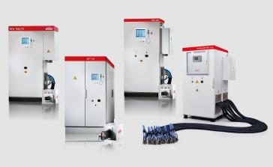
eldec CUSTOM LINE: Die Energiequellen können mit Einfach- oder Mehrfachausgang sowie zahlreichen Leistungs- und Frequenzkombinationen konfiguriert werden.

Bild: DSC_0037-1.jpg
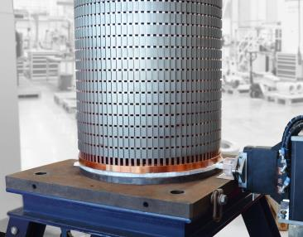
Auch bei Standardanwendungen wie dem induktiven Löten wird die Technologie genutzt – hier vor allem in der Energiebranche. Im Bild das Löten eines Kurzschlussrings.

Bild: DSC_0051-1.jpg
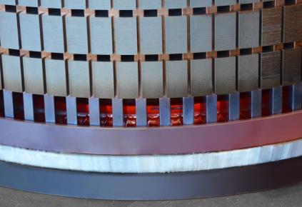
Kurzschlussringe für den Elektromotorenbau werden mit Hilfe eines Mittelfrequenzgenerators mit feldgeführtem Ringinduktor verlötet.

Bild: Anwendungen_eldec2.jpg
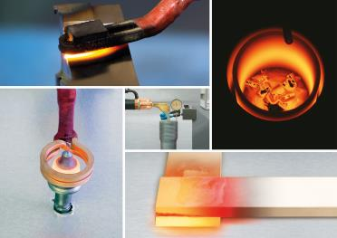
Die Induktionserwärmung kommt bei unterschiedlichen Anwendungen zum Einsatz. Die Bandbreite reicht vom Schrumpfen, Löten, Dehnen und Fügen über das Schmelzen und Glühen bis zum induktiven Oberflächenhärten.

Ansprechpartner Presse und Veröffentlichung
Markus Isgro
EMAG GmbH & Co.KG
Austraße 24
D-73084 Salach
Fon: +49(0)7162/17-4658
Fax: +49(0)7162/17-199
e-mail: misgro@emag.com
www.emag.com

